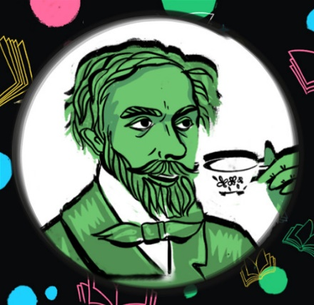 KONKURS !!!
Biblioteka szkolna zaprasza do udziału w konkursie recytatorskim z okazji dwusetnej rocznicy urodzin Cypriana Kamila Norwida.
Aby wziąć udział w konkursie, należy wybrać i nauczyć się recytować jeden wiersz C. K. Norwida. Dopuszczalny jest również wybór fragmentu dłuższego utworu.

Konkurs odbędzie się 23 listopada.
Zainteresowani uczniowie proszeni są o wcześniejsze zgłaszanie się w bibliotece, gdzie uzyskają pomoc w doborze wiersza i wskazówki do recytacji.
Serdecznie zapraszamy!

